实验1 java web集成开发环境搭建
一．实验目的
学会配置JavaEE 编程环境，熟悉Java web应用程序结构，掌握Java web应用程序的发布和运行方式。掌握Java Web开发环境搭建，掌握集成开发软件的基本使用。
二. 实验环境
硬件：PC系列微机，CPU1.2G以上，内存512M以上
软件：Windows 11； edge浏览器、JDK1.8、Eclipse Version: Oxygen.3a Release (4.7.3a)、Tomcat8.0.26、MySQL8.0等。
三. 实验内容
1、JDK的安装和配置。
2、Web服务器（如Tomcat或Jetty等之一）的安装和配置。
3、数据库服务器（如MySQL、Oracle、SQLServer、PostgreSQL、SQLServer、DB2等之一）的安装和配置。
4、集成开发软件（如集成开发软件 JEE版、IntelliJ IDEA等之一）的安装、配置（工作空间、默认JRE、集成Tomcat）。
5、使用集成开发软件创建和运行Java项目：在Java项目中，创建Hello.java，实现向控制台输出“Hello！”。
6、使用集成开发软件创建和运行Java Web项目：在JavaWeb项目中，创建index.jsp，实现在浏览器打开该页面时输出“这是index.jsp”。
四. 实验过程
1.JDK的安装和配置。
下载jdk
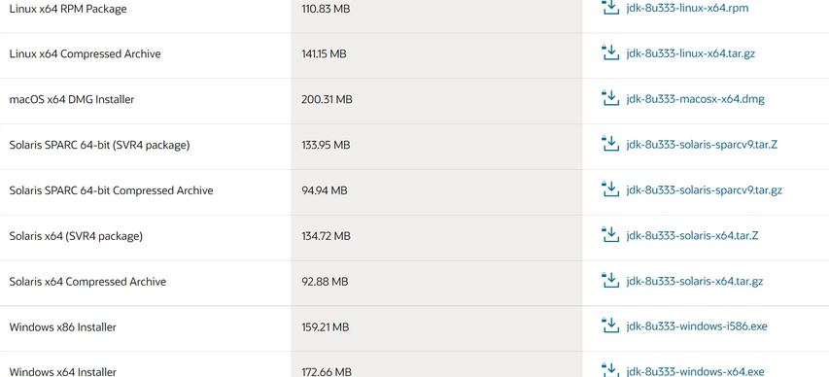
安装jdk
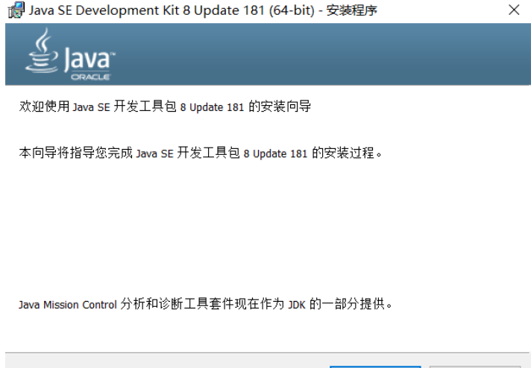
配置环境变量
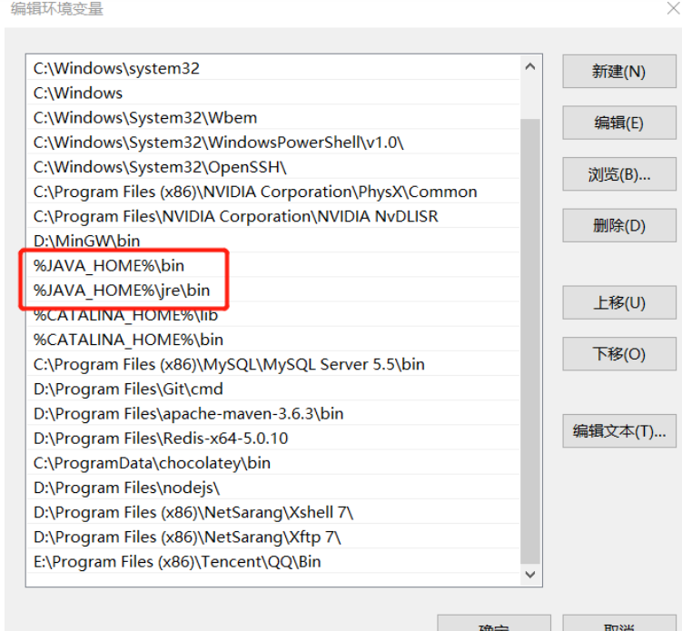
配置成功
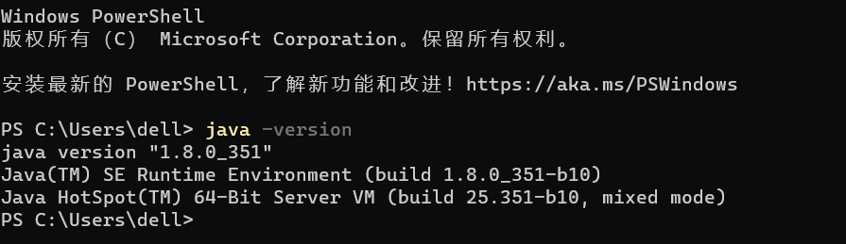
2.Web服务器（如Tomcat或Jetty等之一）的安装和配置。
下载tomcat到文件夹
打开bin目录，然后运行startup.bat文件
3.数据库服务器（如MySQL、Oracle、SQLServer、PostgreSQL、SQLServer、DB2等之一）的安装和配置。
Mysql的安装和配置
下载mysql
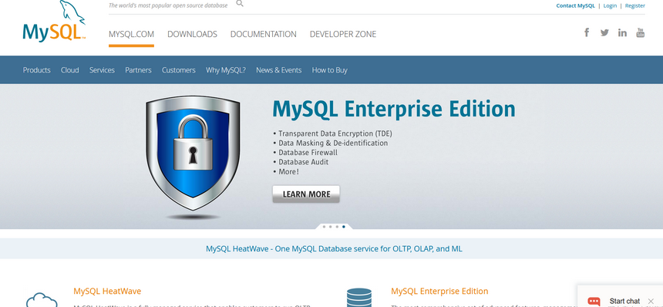
进行安装
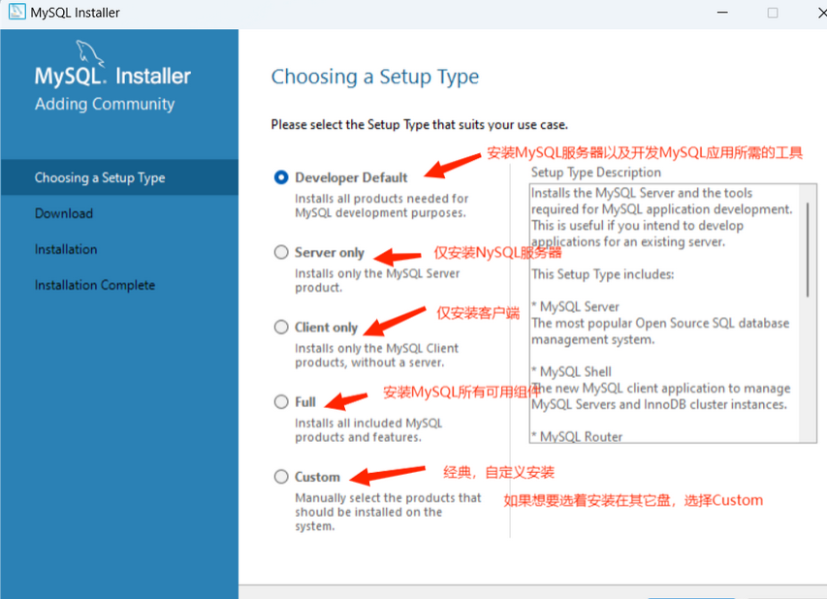
完成截图
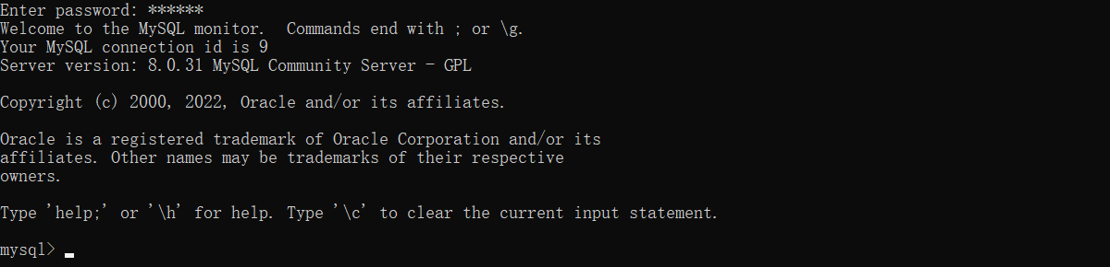
4.集成开发软件（如集成开发软件 JEE版、IntelliJ IDEA等之一）的安装、配置（工作空间、默认JRE、集成Tomcat）。
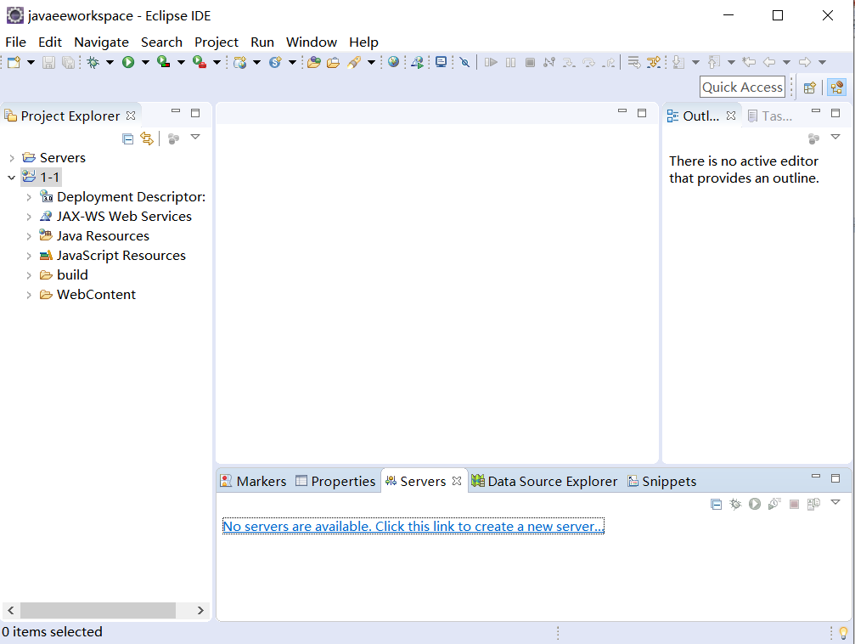
打开上图红圈里面的蓝色连接，关联tomcat服务器，如下图。
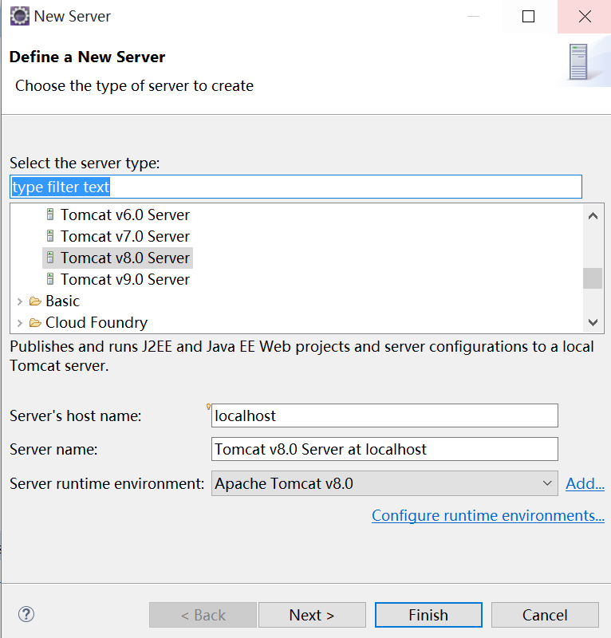
选中Apache下面的Tomcat v8.0 Server，然后点击Next按钮，进入下面的界面。并在该界面中选择Tomcat Installation directory和JRE。
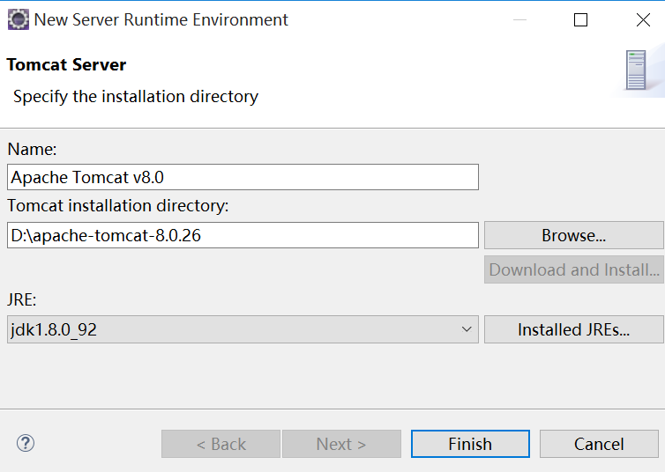
点击Finish按钮，tomcat配置完成。主界面会显示tomcat相关的项，如下图所示：
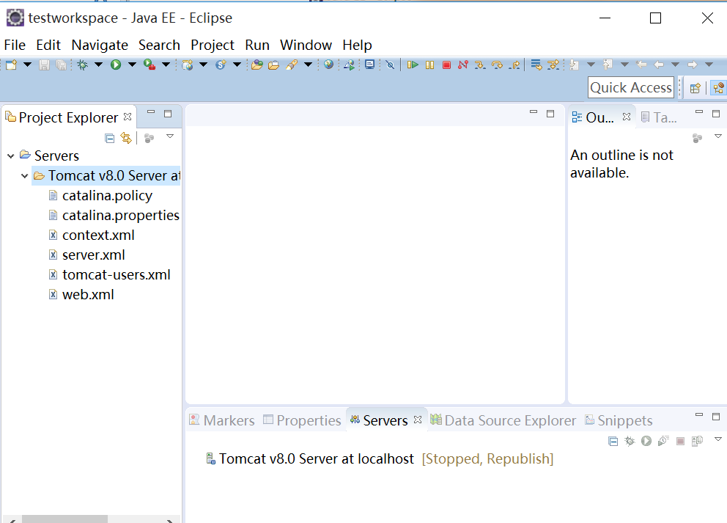
在篮框位置点击右键可以启动和停止tomcat，如下图：
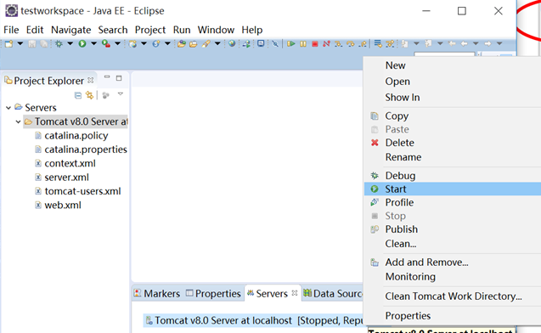

5.使用集成开发软件创建和运行Java项目：在Java项目中，创建Hello.java，实现向控制台输出“Hello！”。
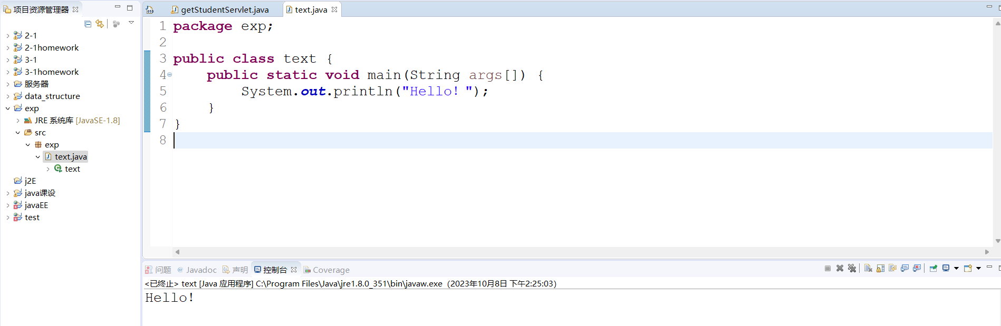
6.使用集成开发软件创建和运行Java Web项目：在JavaWeb项目中，创建index.jsp，实现在浏览器打开该页面时输出“这是index.jsp”。
<%@ page language="java" contentType="text/html; charset=utf-8"
pageEncoding="utf-8"%>

<!DOCTYPE html PUBLIC "-//W3C//DTD HTML 4.01 Transitional//EN" "http://www.w3.org/TR/html4/loose.dtd">
<html>
<head>
<meta http-equiv="Content-Type" content="text/html; charset=utf-8">
<title>登陆窗口</title>
</head>
<body>
这是index.jsp
</body>
</html>
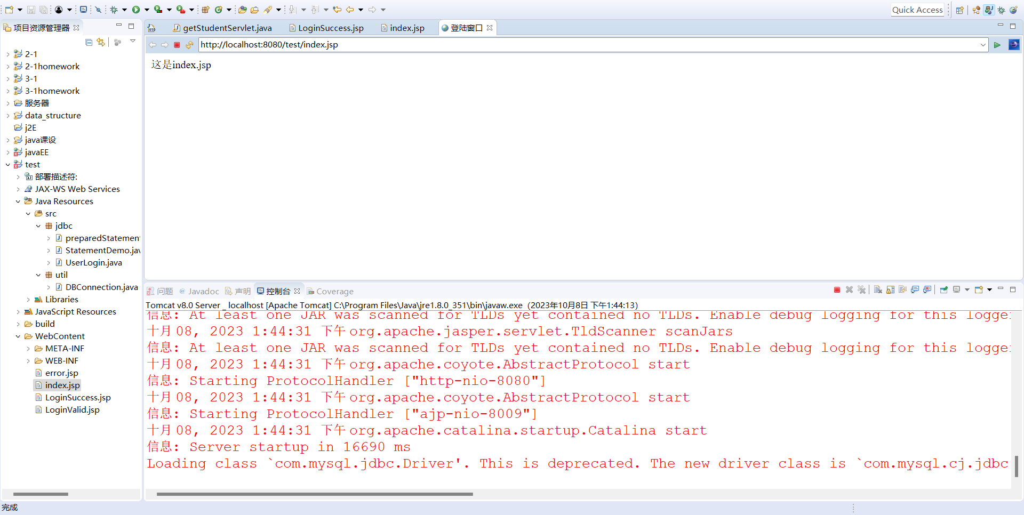
四、实验总结
出现的问题：
1.对于安装配置中步骤不熟悉忘记
2.在运行hello.java代码时，使用了服务器进行运行，出现报错。
解决方案：
1.通过百度搜索步骤进行安装配置
2.右键选择java应用程序进行运行。

